Toda vez que um movimento de 1.1.71 – Reposição de Estoque for inserido no RM, paralelamente será criado um processo para aprovação na minhacnc.

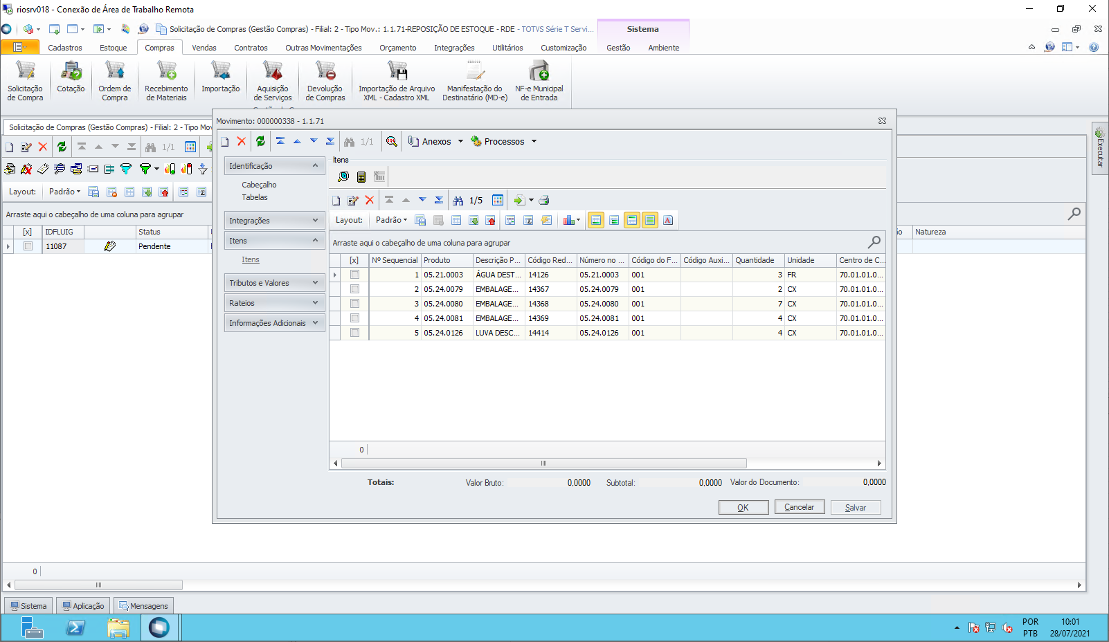

Se for necessário que documentos sejam anexados ao movimento há uma integração com a minhacnc que irá buscar no RM os documentos relacionados, quando o processo avançar para o gestor da GSP. Para isso selecione o movimento e vá em anexos – GED – Integração GED.

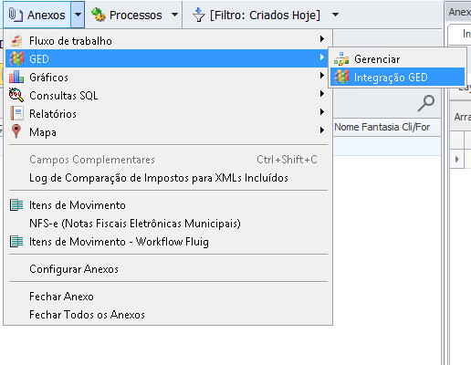

Clique em incluir e selecione os arquivos desejados.

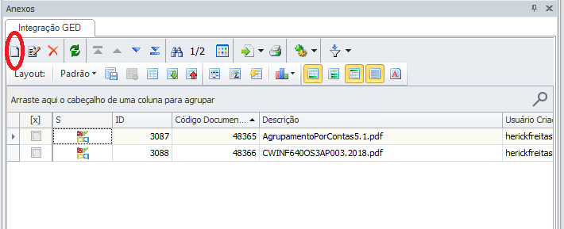

Uma solicitação será criada na minhacnc, com prazo para avanço automático de 20 minutos para que os anexos sejam inseridos no movimento.

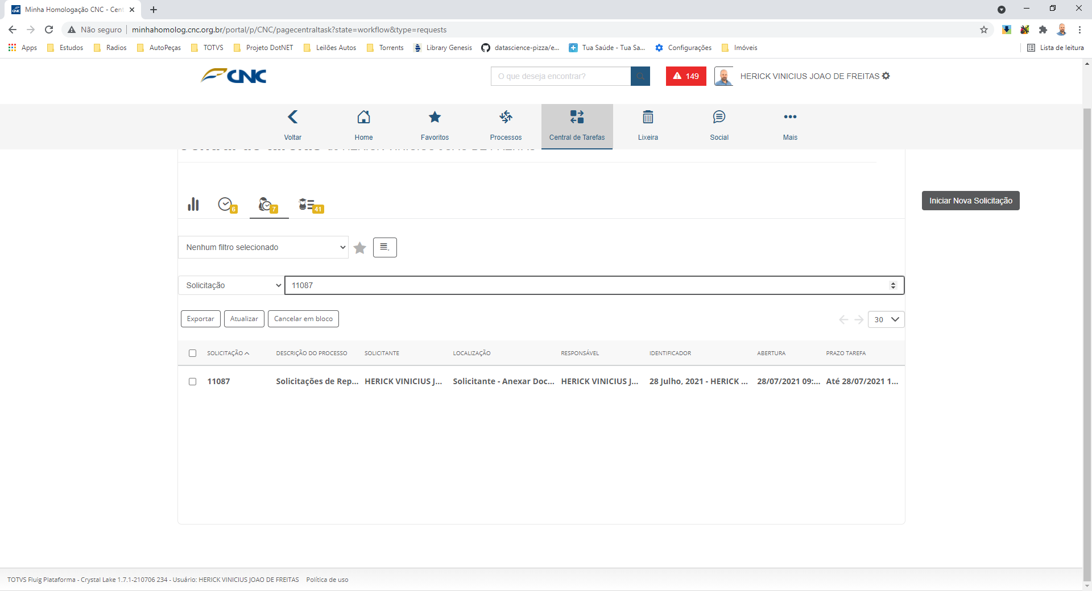

Veja o diagrama do processo na minhacnc

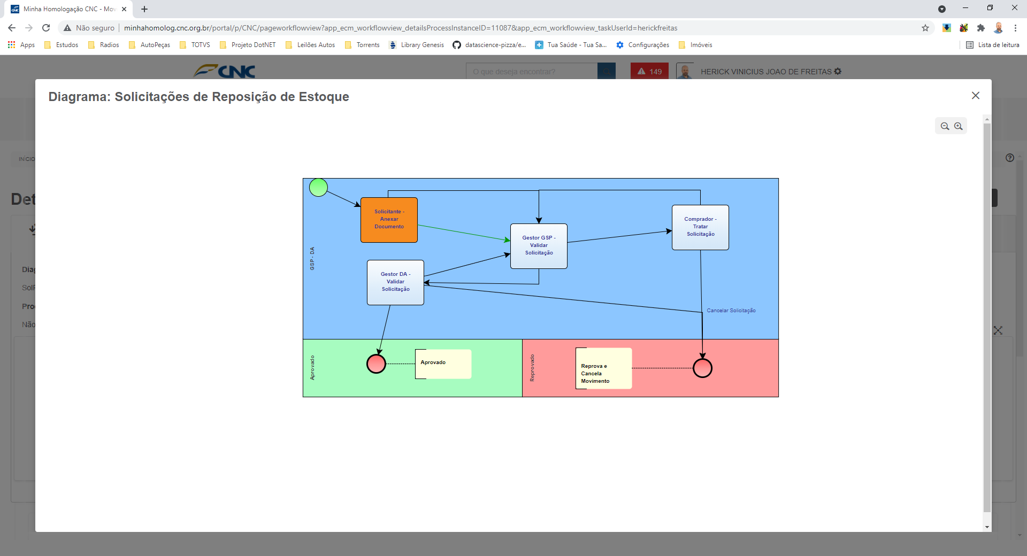

Quando o processo avançar para etapa do gestor da GSP o(s) documento(s) anexados no movimento serão relacionados no processo.

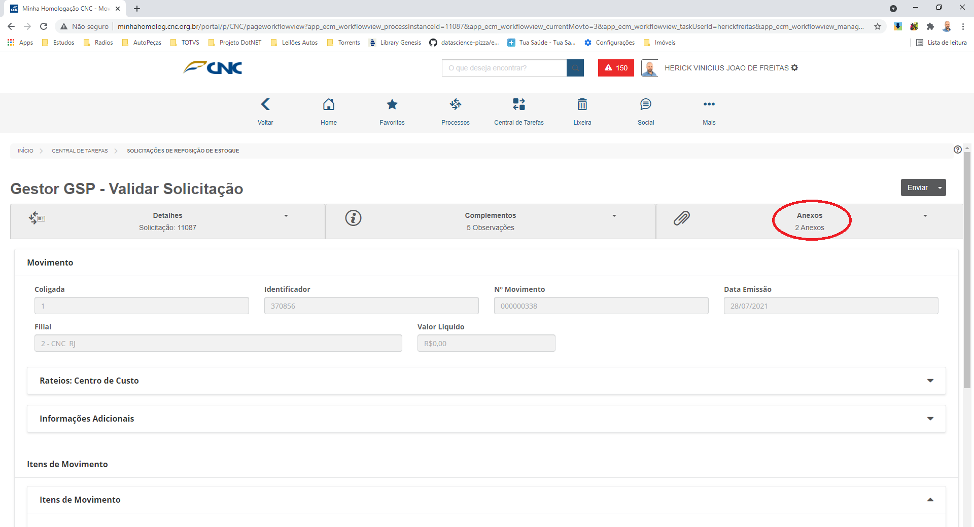

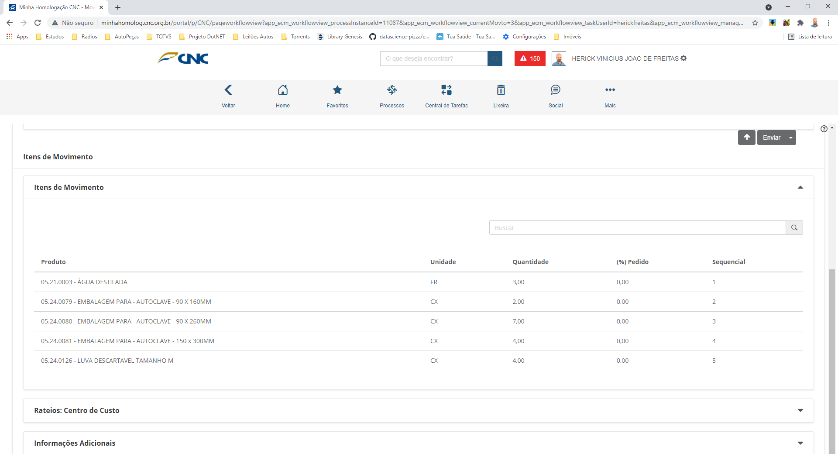

Após verificação do gestor da GSP ele poderá avançar o processo para o gestor da DA ou devolver para que o solicitante faça tratativas.

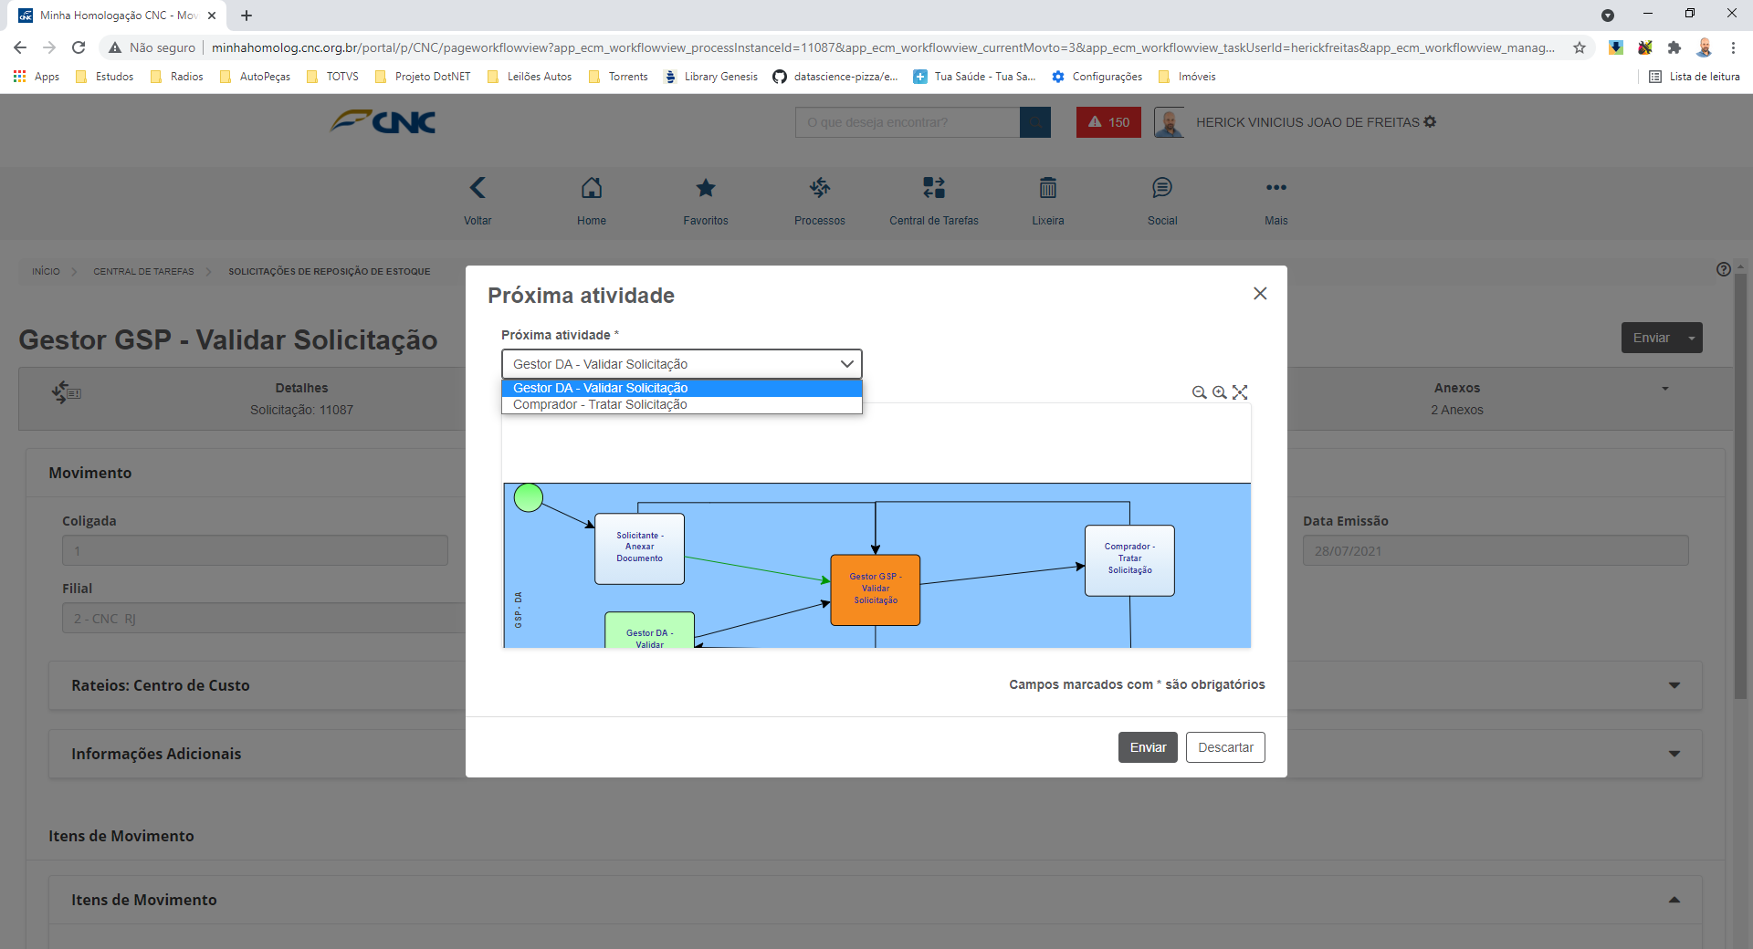

O gestor da DA terá uma visão do movimento similar ao gestor da GSP, ele poderá aprovar ou reprovar a solicitação ou devolver para o gestor da GSP indicando ajustes se necessário.

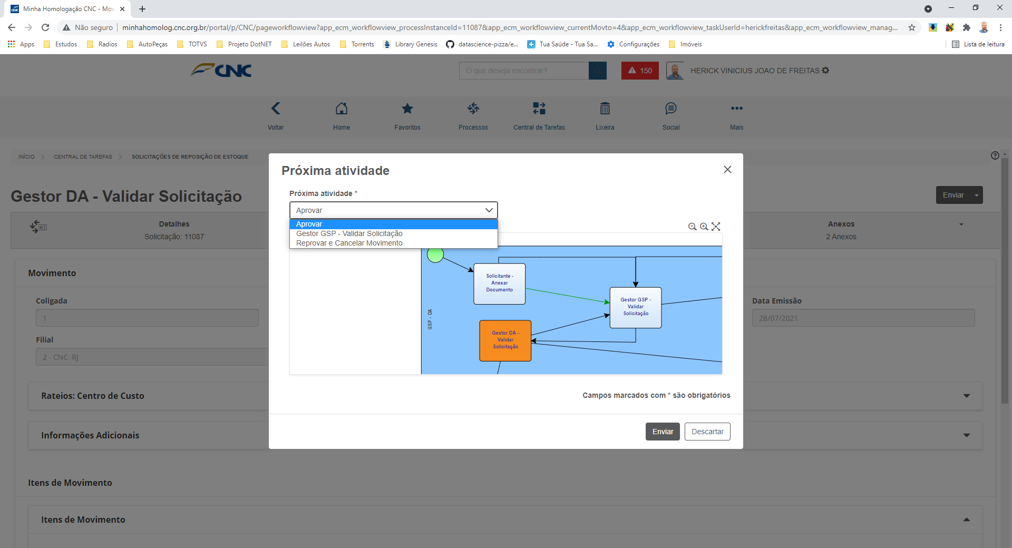

Quando aprovado haverá uma liberação no RM para que o movimento possa avançar.

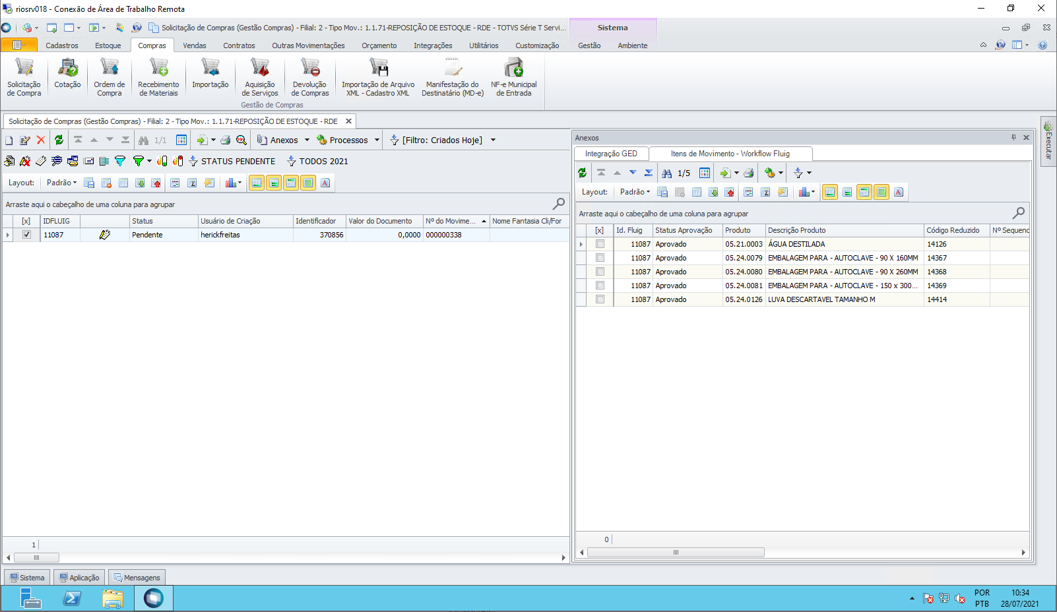

Quando reprovado o movimento será cancelado no RM.